القبعة البيضاء
رواية
سجاد ثامر

الحلقة الثانية
التاريخ: 190/11/12
الساعة: 7:34 صباحًا
كانت السفينة تشق طريقها بهدوء، بينما انعكست أشعة الصباح على سطح الماء، وحلّقت بعض العصافير فوق السفينة.
عند سور السفينة، جلس سيزوكي وزيو جنبًا إلى جنب، كان زيو نائمًا، مستندًا برأسه على كتف سيزوكي.
بينما بقي سيزوكي مستيقظًا، يحدّق في الأفق بصمت.
كانت عيناه خاليتين من المشاعر، لم يكن يعرف كيف حدث كل هذا.
قبل وقتٍ قصير، كان يعيش في قريته... والآن، لم يبقَ أمامه سوى طريقٍ ينتظره في مكانٍ لا يعرف عنه شيئًا. رفع سيزوكي رأسه قليلًا، وأخذ نفسًا هادئًا، وفجأة، ظهر مساعد قبطان السفينة بالقرب منهما.
ثم قال بصوتٍ واضح:
""سنصل قريبًا... جهّزوا أنفسكم.
التفت سيزوكي نحو زيو، ثم هز كتفه برفق.
""زيو... استيقظ.
فتح زيو عينيه ببطء، ثم رفع رأسه عن كتف سيزوكي.
نهض الاثنان، ثم توجها نحو مقدمة السفينة.
ومن هناك، ظهرت أمام أعينهما جزيرة ضخمة تمتد على طول الأفق.
كانت تلك الجزيرة الرئيسية... جزيرة العاصمة.
وقف سيزوكي ينظر إليها بصمت.
ذلك المكان سوف يكون مستقبلهما الجديد.
أما زيو، فظل يحدق بها بقلق، ثم قال بصوتٍ خافت:
"أنا خائف... ماذا لو لم نجد أحدًا؟"
ابتسم سيزوكي ابتسامة صغيرة، محاولًا طمأنته.
""لا تقلق... سنجد.
وبعد دقائق، اصطدمت السفينة برصيف الميناء.
نزل جميع من بقي حيًا من قرية بافولو من السفينة، وكل واحدٍ منهم يحمل ما استطاع الاحتفاظ به من أمتعة.
وقف سيزوكي للحظات، ينظر إلى المكان الجديد، ثم التفت إلى زيو وقال:
""هيا بنا.
سار الاثنان مبتعدين عن الميناء.
حتى دخلا طريقًا تحيط به الأشجار من الجانبين.
أشجارٌ خضراء كثيفة، وفوانيس معلقة على أطراف الطريق، تمتد حتى تصل إلى بوابة توري الخشبية تقف شامخة وسط المكان.
وواصلا السير...خطوة...ثم أخرى...وفجأة...قرقرة! توقف زيو في مكانه، وضع يده على بطنه.
ثم نظر إلى سيزوكي بتعب وقال:
"سيزوكي..."
التفت سيزوكي إليه.
""أعطني طعامًا.
نظر سيزوكي إليه للحظات، ثم فتح حقيبته وأخرج منها شيئًا أحمر، اتسعت عينا زيو وقال بحماس:
""ما...ما هذا؟!
رفع سيزوكي الشيء أمامه، كانت حبة طماطم.
"لماذا تحمل معك طماطم؟ لا أحب أكل الطماطم..." لكن قبل أن يستطيع قول شيء آخر، رفع سيزوكي الطماطم إلى فمه وأخذ منها قضمة.
تجمد زيو في مكانه وقال وهو يصرخ:
""لحظة! لحظة! أريد!
نظر إليه سيزوكي بنظرة انتصار، ثم ابتسم ومدّ له الطماطم.
أخذها زيو بسرعة، وبدأ يأكلها، ضحك سيزوكي بخفة، ثم تابعا طريقهما.
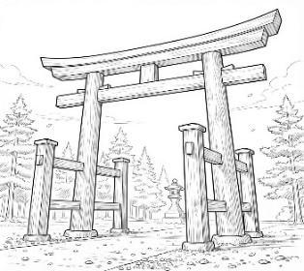( بوابة "توري" تمثل المدخل إلى منطقة مقدسة، إنها بمثابة فاصل رمزي بين العالم الدنيوي والعالم المقدس.)
استمرا في السير بين الأشجار، حتى ظهرت أمامهما بناية خشبية كبيرة.
وما إن رأياه حتى نظر كل واحدٍ منهما إلى الآخر.
ثم قال زيو:
""من يصل أولًا!
وانطلق الاثنان نحو البناية.
""انتظر!
ضحك زيو وهو يركض.
لكن عندما وصلا إلى المكان، توقفا فجأة.
لقد كان معبدًا خشبيًا.
وفجأة، بينما كانا يسيران، اتسعت عينا سيزوكي.
""سا... سايكو؟!
كان سايكو يقف بالقرب من أحد التجار، يتفحص قناعًا موضوعًا أمامه.
صرخ سيزوكي بدهشة:
""ما الذي أتى بك إلى هنا؟!
التفت سايكو إليه، وابتسم وكأن الأمر طبيعي تمامًا.
""سيزوكي! لقد وصلت بالسلامة.
ثم رفع القناع الذي كان بيده.
""كنت أشتري قناعًا من هذا التاجر النصّاب.
نظر التاجر إليه بغضب، أما سيزوكي فلم يهتم.
اقترب سيزوكي منه وقال:
"هل يمكنك مساعدتنا يا ساي..."
اختفى سايكو.
التفت سيزوكي بسرعة يبحث عنه.
ثم وجده واقفًا عند تاجرٍ آخر، يتفحص بعض الملابس الجديدة.
صرخ سيزوكي:
""لا تتجاهلني و...
وقبل أن يكمل جملته، ظهر سايكو أمامه فجأة وهو يقضم قضمة من تفاحة.
"وما المقابل، يا ذا الشعر الأحمر؟"
تنهد سيزوكي وفكر في نفسه:
"لا أملك شيئًا في حقيبتي"
ثم نظر إلى زيو وتذكر الطماطم، فابتسم زيو، ثم بدأ ينظر في أرجاء المكان وكأنه لم يفهم شيئًا.
ثم قال سيزوكي بجدية:
""سأعطيك سيفي فقط ساعدني.
ثم شعر بشخص يقف خلفه مباشرة، التفت بسرعة.
كان سايكو هناك، نظر إلى السيف بإعجاب واضح.
"هذا السيف رائع! من صنعه؟"
تجمد سيزوكي للحظة، ثم فكر في نفسه:
""هذا المهرج مخيف حقًا...
أجاب:
""كان أبي حِرَفيًّا... وتعلمت منه صناعة هذا السيف.
ابتسم سايكو، وأخذ قضمة من التفاحة التي كان يحملها.
"" حِرَفيٌّ يصنع سيفًا...
ثم نظر إلى سيزوكي باهتمام.
"هل تريد أن تصبح ساموراي إلى هذه الدرجة، يا سيزوكي؟"
نظر سيزوكي إلى سيفه للحظات.
ثم أجاب بهدوء:
""حلمي أن أحمي بلدي وشعبي.
رفع عينيه نحو سايكو.
""والآن... ساعدني فقط لأصل إلى العنوان.
أخرج سيزوكي العنوان، ومده نحو سايكو.
ما إن قرأ سايكو العنوان حتى تغيرت ملامحه للحظة،
اتسعت عيناه قليلًا، لكن سرعان ما أخفى دهشته، وعادت ابتسامته المعتادة إلى وجهه.
وقال بنبرة مخيفة:
""أنت محظوظ لأنك قابلتني.
ثم اقترب منه قليلًا.
"لو رآك أحد تملك هذه الورقة غيري... لكنت من عداد الموتى."
تغيرت ملامح سيزوكي.
"ماذا تقصد؟"
نظر سايكو نحو الطريق المؤدي إلى المكان.
""سمعة ذلك المكان سيئة جدًا.
ثم أضاف:
""يقولون إن صاحب القبعة البيضاء يسكن هناك...
سكت للحظة.
""وصاحب القبعة البيضاء يملك سمعة سيئة جدًا.
ظل سيزوكي صامتًا.
ثم سأل:
""أخبرني عن قصته.
ابتسم سايكو، ثم أمسك بخد زيو وسحبه قليلًا.
""لا تهتم بكلام الناس.
وأشار إلى الطريق.
"من هذا الاتجاه، وبعد أن تعبر الجسر... اذهب إلى اليسار."
نظر سيزوكي إلى الطريق الذي أشار إليه سايكو.
ثم التفت نحوه، لكن...اختفى سايكو، مرة أخرى.
وقف سيزوكي للحظات، عاجزًا عن استيعاب ما حدث.
ثم نظر إلى زيو وقال:
""أظن أن هذا المهرج حقًا مخيف.
فرك زيو خده وابتسم.
ثم انطلق الاثنان في الطريق الذي أرشدهما إليه سايكو.
كان أمامهما جسر... وخلفه، طريقٌ يقودهما إلى مكانٍ لا يعرفان ما ينتظرهما فيه.
مكان يحمل اسمًا سيء السمعة.
واصل سيزوكي وزيو السير... نحو المجهول.
كان الاثنان يعبران الجسر بحذر، بينما كانت المياه تجري تحتهما بصوتٍ هادئ.
خطا زيو خطوة أخرى...
طَق!
وفجأة، انكسر أحد ألواح الجسر تحت قدمه.
""آه!
سقطت قدم زيو بين ألواح الخشب، لكنه بدل أن يصرخ، ابتسم وهو ينظر إلى سيزوكي وقال:
""سيزوكي... ساعدني.
التفت سيزوكي إليه، لكنه قبل أن يتحرك.
جاء صوت رجل من بعيد:
""يا أولاد! ماذا فعلتما بالجسر؟!
نظر سيزوكي إلى زيو، ثم ابتسم.
""من يصل أولًا إلى الموقع يفوز.
اتسعت عينا زيو.
""سيزوكي! لا تتركني وحدي!
ركض سيزوكي مبتعدًا، وبعد لحظات، تمكن زيو من إخراج قدمه من الجسر، ثم انطلق خلفه بأقصى سرعته.
لكن...
تجاوز زيو سيزوكي، توقف سيزوكي للحظة، ونظر إليه بدهشة.
""سريع!
واصل الاثنان الركض بين الأشجار، ثم تحوّل الركض إلى مشيٍ متعب.
حتى مرّت عدة دقائق قبل أن يصلا أخيرًا إلى وجهتهما.
توقف الاثنان وهما يلهثان، نظر سيزوكي حوله، لم يكن هناك شيء، أرضٌ واسعة وفارغة، يغطيها العشب من كل جانب.
قال زيو وهو يلتقط أنفاسه:
"سيزوكي... هل تملك ماءً؟"
أخرج سيزوكي من حقيبته قنينة ماء صغيرة، تُسمّى هيوتان.
رفعها إلى فمه وبدأ يشرب، حدّق زيو فيه بصدمة وقال.
""انتظر! لماذا تشرب أولًا؟!
أنزل سيزوكي القنينة، ثم مسح مكان فتحة الشرب بإصبعه وقال.
""خذ... نظفتها.
نظر زيو إلى القنينة، ثم إلى سيزوكي بنظرة غريبة.
""ش... شكرًا.
تردد قليلًا.
""لا أريد.
ابتسم سيزوكي، ثم أعاد الهيوتان إلى جيبه.
---

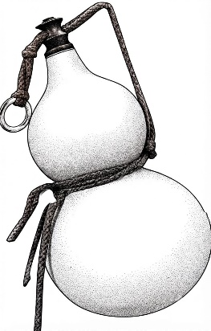( قنينة هيوتان مصنوعة من القرع المجفف، تستخدم لحفظ الماء والشراب أثناء الترحال.)

واصل الاثنان النظر أمامهما، وفي وسط تلك الأرض الواسعة... لم يكن هناك سوى كوخ خشبي وحيد.
كان يقف منفردًا وسط العشب، وكأنه الشيء الوحيد الذي ينتمي إلى هذا المكان.
تقدم سيزوكي وزيو نحوه، كلما اقتربا، ازدادت ملامح التوتر على وجهيهما.
وصلا أخيرًا للكوخ الصغير، وقفا أمام الباب، نظر كل واحد منهما إلى الآخر.
""أنت اطرق.
""أنت أقرب.
""لكن أنت تريد الدخول!
بدأ الاثنان يتشاجران حول من سيطرق الباب أولًا.
وفجأة... انفتح الباب.
قفز زيو خلف سيزوكي مباشرةً، أما سيزوكي فمد يده بسرعة نحو مكان سيفه... ثم توقف، تذكر أنه باع سيفه لسايكو.
فتح الباب ببطء.
ظهرت أولًا خصلتان من الشعر الأخضر، ثم ظهر شاب في مثل عمرهما.
كانت عيناه خضراوين، وشعره أسود مربوط إلى الخلف تتدلى منه خصلتان خضراوان أمام وجهه، وكان يرتدي قبعة قش.
نظر إليهما وابتسم.
"مرحبًا... أظن أنكما العضوان الجديدان؟"
نظر سيزوكي وزيو إلى بعضهما، ثم قالا في الوقت نفسه:
""هل أنت صاحب العنوان؟!
رفع الشاب يديه محاولًا تهدئتهما.
""لا، لا! لست أنا.
ثم ابتسم.
""أنا مثلكما تمامًا.
وأشار إلى داخل الكوخ.
""صاحب هذا المكان يُدعى القبعة البيضاء.
ثم ابتعد عن الباب.
""تعالا وادخلا. لا تقفا هنا، تبدوان منهكين.
دخل سيزوكي وزيو إلى الكوخ.
كان المكان بسيطًا، وفيه براميل.
وفي أحد أركانه، كانت تجلس فتاة وحيدة.
كان شعرها أشقر وقصيرًا، وعيناها زرقاوين.
رفعت رأسها ونظرت إليهما بهدوء.
ثم قال الشاب:
""اسمي كايتو.
ثم أشار إلى الفتاة.
""وهي اسمها نيري.
وقف كايتو أمامهما.
""ومن الآن... نحن جميعًا نملك الهدف والحلم نفسه.
ثم قال بجدية:
""أنتم الآن من جيش القبعة البيضاء.
نظر سيزوكي إليه باهتمام.
"لدي الكثير من الأسئلة، هل تسمح لي بطرحها؟"
نظر كايتو إليه باستماع.
بدأ سيزوكي يسأل:
"أين القبعة البيضاء؟"
سكت للحظة.
"ولماذا سمعته سيئة؟"
ثم تابع:
"ولماذا نعمل مع شخصٍ كهذا؟"
خفض كايتو نظره قليلًا، وقال بعدها:
""لا أعرف كل التفاصيل...
ثم رفع رأسه.
""لكن القبعة البيضاء لديه مشاكل كثيرة مع الشوغون.
توقف قليلًا.
""ولهذا سمعته سيئة.
ثم أضاف:
""لكن هدفه... على ما أظن، هو تحرير البلد.
كانت نيري تستمع إليهم من بعيد بصمت ثم قالت:
"الحرب بين دولة النار "يوتا" ودولة الماء "نيرفال" مستمرة."
التفت الجميع إليها.
""ملك الماء يهاجم دولتنا.
ثم نظرت إليهم بجدية.
"هو يغزو دولتنا حسب مزاجه فقط."
""الآن لا يهم مع من نعمل.
""المهم هو القضاء على ملك الماء.
تغيرت ملامح سيزوكي وسألها:
"هل ملك الماء ذو شعر أزرق وخصلة ذهبية؟"
سكتت نيري للحظة، ثم نظرت إلى سيزوكي بتعاطف.
""أنا آسفة...
خفضت صوتها.
""لم أقصد أن أذكرك به.
ثم أضافت:
""يبدو أنه فعل شيئًا لا يمكن وصفه...
رفعت عينيها نحو سيزوكي وقالت.
""لكنه ليس الوحيد الذي يهاجم الدولة.
اقتربت نيري منهما.
""هناك الكثير من الدول المتحالفة في هذه الحرب.
ثم قالت:
""لكننا نحن من يستطيع إنقاذ أرضنا فقط.
أكمل كايتو:
""وبالنسبة لك...
نظر إلى سيزوكي.
""لديك خصلة شعر حمراء.
وأشار إليها.
""وهذا يعني أنك تحمل قدرة النار.
تغيرت ملامح سيزوكي.
"قدرة النار؟"
أجاب كايتو:
""لكنها بالمستوى الأول.
ازداد فضول سيزوكي.
""اشرح لي أكثر.
هز كايتو رأسه.
""لا أعرف الكثير عنها.
ثم أمسك بيده.
""لكنني أملك خصلتين من الشعر.
نظر سيزوكي وزيو إلى شعره.
تابع كايتو:
""وأستطيع إخراج هالة...
ثم مد يده أمامهما.
""وأيضًا أستطيع إخراج النبات من يدي.
وفجأة... هالة خضراء خفيفة خرجت، وبدأ نبات أخضر بالظهور من يده.
تجمد سيزوكي وزيو في مكانهما.
""ماذااا؟؟!
نظر زيو إلى يد كايتو بدهشة.
""هل أنت بشر مثلنا؟!
ضحك كايتو.
""أنا أيضًا لا أعرف ما السر وراء هذه القدرات.
لكن... نيري بقيت صامتة، كانت تنظر إلى كايتو وسيزوكي دون أن تقول شيئًا، وكأنها تعرف شيئًا...
شيئًا لم تخبرهم به بعد، قطع زيو الصمت:
"وهل أنا أو نيري نملك قدرات؟؟"
فرد كايتو بهدوء:
"لا أظن ذلك، فقط قلةٌ من يملكونها"
ثم نظر إلى شعرهم وقال:
"لون شعرك أسود ونيري شقراء، لا توجد ألوان غريبة"
ثم قال سيزوكي بحماس:
"علمني كيف كيف كيف"
قال كايتو محاولًا تهدئته:
"يقال أن لها تدريبًا خاصًا."
فرك شعره وقال:
"أما أنا فكتسبتها بسبب..."
وفجأة... انفتح الباب، توقف الجميع، التفتت أنظارهم نحو المدخل.
دخل رجل كان يرتدي رداءً أحمر، وقبعة بيضاء تغطي جزءًا من وجهه.
كانت إحدى عينيه حمراء، بينما غطى شعره العين الأخرى، أما فمه فكان مغطى بكمامة سوداء.
تجمد سيزوكي في مكانه، أما زيو... فما إن رأى الرجل حتى اتسعت عيناه، ثم سقط فاقدًا للوعي.
نظر القبعة البيضاء إليهم بجدية وقال:
"لماذا تريدون أن تصبحوا ساموراي؟"
فرد سيزوكي سريعًا :
"لكي أحمي أرضي هذا هو الساموراي الحقيقي"
نظر القبعة البيضاء له بنظرة هادئة.
ثم قال بهدوء :
"لماذا لا تتركون القتال وأنا سأتكفل بمعيشكم"
نظر سيزوكي له بحقد وقال :
"هل تريد منا أن لا نقاتل كالجبناء وندع العدو يقتل من شعبنا؟"
فنظر القبعة البيضاء لسيزوكي وقال له :
"هكذا إذًا، فهمت."
وقال لهم بجدية:
"من الآن، ستتدربون على حركات الساموراي الأساسية."
ثم تابع:
""وسأتكفل بمعيشتكم حتى أراكم جاهزين.
نظر إليهم بثبات.
""بعد ذلك سأرسلكم إلى معسكر القبعة البيضاء.
ساد الصمت.
""هناك ستجدون الجميع.
ثم أضاف:
""من جميع الرتب والقوى.
نظر سيزوكي إليه باهتمام شديد.
""وهناك...
توقف الرجل للحظة.
""يمكنكم تحقيق حلمكم.
""تحرير البلد.
رفع سيزوكي رأسه، لمعت عيناه وهو ينظر إلى الرجل صاحب القبعة البيضاء.
ثم بدأ يحاول إيقاظ زيو، لكن عينيه لم تفارقا الرجل. كان يقف.
الرجل الذي قد يقوده إلى تحقيق حلمه، حلم الساموراي الذهبي.
نظر الرجل ذو القبعة البيضاء إلى سيزوكي، ثم قال بهدوء:
"أنتم من ستنقذون البلد... حتى لو كانت حكومتنا سيئة."
عقد سيزوكي حاجبيه باستغراب وقال.
"ولماذا حكومتنا سيئة؟"
أجاب الرجل:
""لأن حكومتنا لا تزال شوغونية.
ثم أضاف:
""والأفضل أن تتغير
تغيرت ملامح سيزوكي فورًا، نظر إليه بحقد واضح.
""نحن الساموراي.
ثم قال بغضب:
"هل تريد هدم عصر الشوغون؟"
لم يجب القبعة البيضاء.
استدار نحو الباب، وقال:
""كايتو.
التفت إليه كايتو.
""علّمهم التدريبات التي علّمتك إياها.
ثم خرج من الكوخ، وبعد لحظات... اختفى.
حدق سيزوكي في الباب بدهشة، ثم التفت إلى كايتو.
"كايتو... هذا الرجل يريد الانقلاب على الشوغون؟"
حاول كايتو تهدئته وقال.
""لا تقلق.
ثم ابتسم ابتسامة خفيفة.
""هو فقط يكره النظام.
وأضاف:
"لكن من المستحيل أن ينقلب عليه هدفه هو تحرير البلد، لا أكثر."
ثم قال سيزوكي بغضب:
"تحرير البلد؟ هو لا يريد القتال حتى ولا يملك ولاءً للحاكم؟"
وقبل أن يجيبه كايتو، جاء صوت من الأرض.
"ماذا حدث؟"
التفت الاثنان، كان زيو قد استيقظ أخيرًا، نظر سيزوكي إليه باستغراب.
""زيو...
ثم تنهد وقال.
""وراءنا طريق طويل حقًا.
---
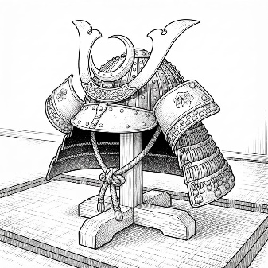( الشوغون هو القائد الأعلى للجيش الذي يملك سيف وسلطة الحكم الحقيقية ويدير شؤون الدولة بالكامل. )

بعد ذهاب القبعة البيضاء، اقتربت نيري منهما وقالت:
""هيا.
نظر الجميع إليها.
ثم عقدت ذراعيها.
""لقد تأخرنا عن التدريب.
نظر الجميع اليها.
ثم...
خرج الجميع من الكوخ.
وقف كايتو أمامهم، ثم بدأ يشرح أول تدريب.
"ساشرح لكم وضعيات الساموراي"
"الكينجوتسو، تدريب القتال بالسيف وتقنيات الضرب والدفاع"
"ينقسم إلى 4 وضعيات، الحجر، الماء، الريح، القمر"
"الحجر، لمقاتلة شخص يحمل سيف مثلك"
"الماء، لمقاتلة شخص يملك سيف ودرع"
"الريح، لمواجهة أصحاب الرماح الطويلة"
"القمر، لمواجهة خصم ضخم وسمين البنية"
"الكيوجوتسو، هو فن القتال بالقوس"
"جوجوتسو، فن القتال القريب"
""أهم وضعية سنتعلمها هي وضعية الحجر.
""وهذا مجرد اسم للتقنية وليست حجر فعلًا.
""تقنية الحجر تتكون من ثلاث وضعيات.
""وضعية المربع، وهي الضربات السريعة
""وضعية المثلث، ضربة واحدة قوية
""ووضعية الدفاع، تتصدى للسيف والسهام
بدأ كايتو يشرح لهم الوقفة الصحيحة لمحارب الساموراي.
وقف أمام نيري أولًا، نظر إلى وضعيتها.
""ممتاز.
انتقل بعدها إلى زيو، حدق فيه لثوانٍ.
""أنت منحني أكثر من اللازم، هل ستنام؟
اقترب منه، ثم عدّل وقفته.
""قف باستقامة ولا تغمض عينك.
ثم انتقل كايتو إلى سيزوكي، لكن ما إن نظر إليه حتى تجمد في مكانه.
"س... سيزوكي؟"
نظر سيزوكي إليه.
"ماذا؟"
ابتسم كايتو فجأة.
""أين سيفك؟!
ثم أجاب بكل بساطة:
""لا أملك سيفًا.
ضحك كايتو قليلًا، ثم سحب سيفه من غمده، مدّه نحو سيزوكي.
""خذه.
نظر سيزوكي إلى السيف بدهشة.
"ماذا؟"
قال كايتو:
""سيفي هو سيفك.
ثم ابتسم.
""فكلانا يملك الهدف نفسه.
نظر سيزوكي إلى السيف للحظات، ثم أخذه.
""شكرًا، كايتو.
استمر كايتو في تدريبهم طوال اليوم، كانت التدريبات شاقة، لكنهم لم يتراجعا.
حتى حلّ الليل عاد الجميع إلى الكوخ، وقد أنهكهم التعب.
جلس سيزوكي وزيو للحظات، ثم نظر كلاهما حوله.
سأل سيزوكي:
"أين سننام؟"
فأخرج كايتو من أحد البراميل فراش للنوم، ثم أشار إلى سترته وقال:
""أما الوسادة... فاخلع سترتك وضعها تحت رأسك.
نظر سيزوكي لكايتو وقال:
"هذه ستكون حياتنا من الآن؟"
ضحك كايتو.
""نعم.
كانت تلك... بداية رحلة التدريب الصعبة.
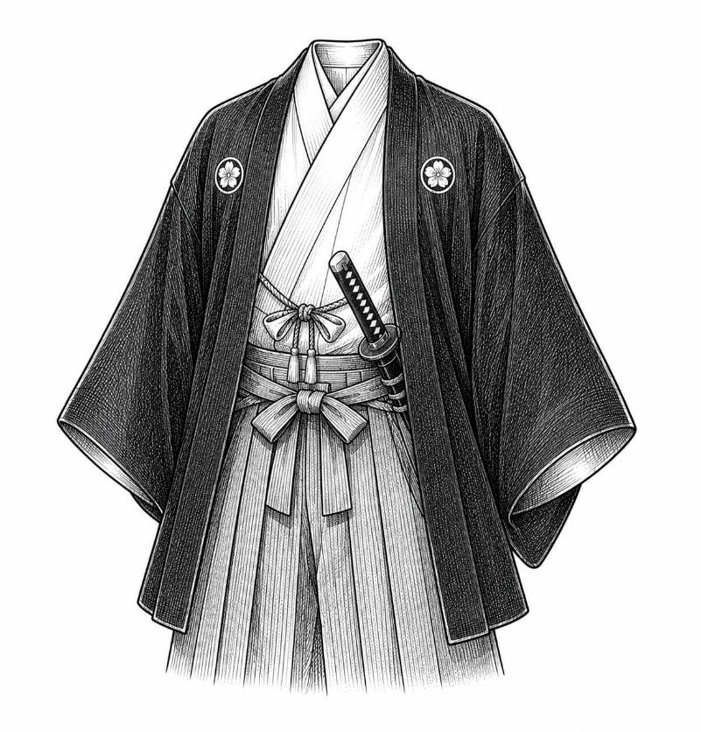
الكيمونو: القطعة الداخلية التي تُلف حول الجسم.
الهاوري: المعطف القصير الخارجي ذو الأكمام.
الهاكاما: السروال الواسع ذو الثنيات.
الأوبي: الحزام التقليدي الذي يُشد حول الخصر.
الكاتانا: السيف التقليدي المثبت على الحزام.
التاريخ: 190/11/12
الساعة: 23:43
كان الليل قد غطى المكان.
نامت نيري بهدوء، وكان زيو نائمًا مع شخيره العالي.
أما كايتو، فاستيقظ فجأة، فتح عينيه ونظر حوله، كل شيء كان هادئًا.
ثم لاحظ شيئًا، سرير سيزوكي كان فارغًا، اعتدل كايتو في جلسته، ارتدى ملابسه وخرج من الكوخ.
كان الهواء باردًا، نظر كايتو حوله، لم يرَ أحدًا، بدأ يبحث عن سيزوكي، مشى وراء الكوخ.
حتى ابتعد قليلًا عن الكوخ، ثم سمع صوت المياه، اقترب من النهر، وهناك... رأى شخصًا جالسًا بجانب النهر.
عرفه فورًا، كان سيزوكي.
اقترب كايتو ببطء، كان سيزوكي ينظر إلى النهر بصمت.
قال كايتو:
""يبدو لي من بعيد أنك تبكي.
مسح سيزوكي دموعه بسرعة، ثم استدار نحوه وابتسم.
""لا.
ثم نظر إلى النهر.
""أنا لا أبكي... فقط كنت أفكر.
جلس كايتو بجانبه، لم يسأله عن السبب وقال بهدوء:
""أنا لا أعرف الكثير عنك.
ثم سكت قليلًا.
""لكنني أعرف شعورك وأفهم لماذا ترتدي أسود.
نظر سيزوكي إليه.
تابع كايتو:
""أنا أيضًا لدي مشاكلي.
ثم ابتسم.
"لكن أتدري ماذا يا سيزوكي؟"
نظر إلى القمر.
""معًا...
""ربما نستطيع في يومٍ ما أن نكون أحرارًا.
ابتسم سيزوكي وقال:
"بالتأكيد، فنحن من الآن فصاعدًا... إخوة."
مد كايتو يده إليه.
""هيا، انهض.
ثم ابتسم.
""يجب أن تنام.
أمسك سيزوكي بيده، ونهض، ثم قال:
""اذهب أنت إلى الكوخ أولًا.
ثم أضاف:
""أنا سأبقى قليلًا.
نظر كايتو إليه، ثم أومأ.
""حسنًا.
عاد كايتو إلى الكوخ، لكنه عندما وصل... توقف.
كانت نيري واقفة أمام المدخل، نظر إليها كايتو.
ثم ابتسم وقال:
""كما ظننت...
ثم أضاف:
""لديك قلب حنون.
ابتسم قليلًا.
""لا يفهمه إلا القليل.
تجاوزها ودخل إلى الكوخ.
أما نيري... فبقيت واقفة في مكانها، صامتة، وفي عينيها شيء مختلف.
حزن... وغضب، ورغبة في الانتقام من شخص ما.
وفي تلك الليلة... نام الجميع.
لكنهم لم يكونوا يعلمون أن هناك شخصًا يراقبهم دون أن يشعروا بوجوده.
كان القبعة البيضاء يراقب تدريباتهم بصمت... وبعد يوم...
بدأ ضوء الصباح يتسلل من بين أشجار الخريف.
معلنًا عن يومٍ جديد.
فتح سيزوكي عينيه ببطء، ثم رفع رأسه عن سترته التي كان يستخدمها كوسادة.
نظر إلى جانبه، كان زيو لا يزال نائمًا ويشخر في أذن سيزوكي.
اقترب منه سيزوكي، ثم ركله بخفة.
""استيقظ.
تحرك زيو قليلًا.
""أعطني خمس دقائق فقط...
وفي الخارج، كان كايتو ونيري يستعدان للصيد.
وبعد وقت قصير...
وجد الأربعة أنفسهم عند النهر، يحمل كل واحدٍ منهم أدوات بسيطة للصيد.
كانت المحاولة الأولى فاشلة تمامًا، حاول زيو الإمساك بسمكة، لكنها أفلتت منه وقفزت إلى وجهه.
ضحك سيزوكي وكايتو بشدة، أما نيري فابتسمت وكأنها أول مرة ترى أصدقاء.
ثم صرخ زيو:
""لا تضحكوا! هذه السمكة تنزلق!
مرت الساعات وهم يحاولون اصطياد الطعام، وفي النهاية، نجحوا.
عادوا إلى الكوخ وهم يحملون بعض الأسماك.
وبينما بدأت نيري بإعداد الطعام، جلس الآخرون حولها ينتظرون.
وتعلموا أساليب العيش والاعتماد على أنفسهم.
وحين انتهت نيري... نظر الثلاثة إلى الطعام.
تذوق سيزوكي أول لقمة، ثم توقف.
ثم قال:
""نيري...
نظرت إليه نيري بقلق.
قال سيزوكي بعينين لامعة:
"طبخك رائععع!"
ضحكت نيري بخجل وكأن اول مرة تسمع كلمة حلوة.
"شكرًا لك سيزوكي"
بدأت الأيام الأولى لهم معًا، لم تكن حياتهم سهلة، لكنهم كانوا سعداء، كانوا يأكلون معًا... يتدربون معًا... ويضحكون معًا.
ولأول مرة منذ وقتٍ طويل، بدأ سيزوكي يشعر أنه ليس وحيدًا.
---
بعد ثلاثة أشهر...
لم يعد التدريب كما كان في البداية.
كان الأربعة يركضون عبر الغابة لمسافات طويلة، ثم يعودون إلى ساحة التدريب لمواصلة تمارينهم.
كان العرق يغطي وجوههم، أنفاسهم متقطعة، وأقدامهم بالكاد تستطيع الاستمرار.
صرخ كايتو:
""لا تتوقفوا!
كان سيزوكي يركض أمام زيو ونيري.
""كم بقي؟!
أجاب كايتو:
""النصف.
توقف زيو فجأة.
""النصف؟!
ثم سقط على الأرض.
""أنا انتهيت.
نظر إليه سيزوكي.
""انهض.
""لا أستطيع.
""إذن سأتركك هنا.
نهض زيو بسرعة.
""انتظرني!
وأيضًا كانوا يحملون الخشب لتقوية الجسم.
وكانوا يتمرنون تمرين القرفصاء لتقوية الثبات.
وتكرار حركات السيف مئات المرات.
واصل الأربعة التدريب كل مرة حتى غروب الشمس.
وفي كل مرة كانوا يشعرون أنهم لن يستطيعوا الاستمرار... كان هناك شيء واحد يعيد لهم طاقاتهم.
طعام نيري.
بعد انتهاء التدريب، جلسوا حول الطعام وكأنهم لم يأكلوا منذ أيام.
قال زيو وهو يأكل كرات الأرز:
""أقسم أنني مستعد للتدرب عشر ساعات أخرى.
نظر إليه سيزوكي.
""أتقصد أنك مستعد للنوم عشر ساعات أخرى
أجاب زيو وفمه ممتلئ:
""لا تكن قاسيًا هكذا يا سيزوكي
ضحك كايتو ونيري.
كان القبعة البيضاء يزورهم ليلًا وصباحًا، يأتي ويعلمهم حركات إضافية ويعطيهم الطعام وماءً.
بعد مرور شبه عام...
لم تعد أجسادهم كما كانت، أصبحوا أقوى، أسرع، وأكثر تحملًا، حتى وقفتهم تغيرت.
لم يعد سيزوكي يمسك السيف بتردد كما كان في أيامه الأولى.
حركاته أصبحت أكثر دقة، وضرباته أكثر سرعة.
أما زيو، فقد أصبحت سرعته واحدة من أكثر نقاط قوته.
ونيري بدأت تتحكم بمهارة السمع القوي بشكل أفضل.
أما كايتو... فتميز بكونه بارع جدًا باستخدام السيف.
لم تعد المسافة بينهم كما كانت في البداية، لقد أصبحوا عائلة.
التاريخ: 191/11/11
الساعة: 19:13
بينما كانت الشمس تغرب كان سيزوكي وكايتو جالسين بجانب النهر يؤدّون تمرين التأمل لمساعدة ضبط النفس، سمع كايتو وهو مغمض عينيه صوت...بكاء...
نظر إلى جانبه وجد سيزوكي يبكي.
فقال كايتو بهدوء وهو ينظر للنهر:
"أتعلم لماذا أريد أن أقاتل لأجل شعبي؟"
ثم نظر إلى سيزوكي وقال:
"أنا أعلم أن سينساني الناس يومًا... لكن أريد أن أمنع حدوث الأمر نفسه للجيل القادم..."
"لأني أؤمن أن الخير هو الحق دائمًا"
"لأني قابلت ناس طيبين مثلكم، وعرفت أن يجب أن أنهي هذه الحرب بنفسي، لهذا يجب أن نستمر ونعيش مهما كان الثمن..."
ثم نبض قلب سيزوكي وتذكر كلام أمه، وخفض رأسه... ثم نهض سيزوكي وقال:
"الكبار هم من يشعلون الحروب، والأطفال هم من يدفعون ثمنها."
بعد مرور عامٍ آخر...
تاريخ: 192/10/23
تغيرت طريقة تدريبهم، في ساحة التدريب.
وقف كايتو أمام سيزوكي.
وفي الجهة الأخرى، وقفت نيري أمام زيو.
رفع كايتو سيفه.
"جاهز؟"
أمسك سيزوكي سيفه بإحكام.
""دائمًا.
بدأت المبارزة، اصطدمت السيوف.
تَك!
تراجع سيزوكي خطوة، ثم اندفع مجددًا، لكن كايتو كان أسرع، وفي النهاية، استطاع كايتو إسقاط سيف سيزوكي.
وفي الجانب الآخر كانت نيري قد انتصرت على زيو أيضًا.
جلس زيو على الأرض وهو يلهث.
قالت نيري:
""لقد خسرت يا زيو.
وقف زيو وقال:
"أعرف... لكنني سأفوز في المرة القادمة."
نبض قلب نيري وكأنها تذكرت شيئًا وغادرت المكان.
ثم نظر سيزوكي إلى كايتو، ثم أمسك سيفه من جديد.
""أنا أيضًا سأحاول مجددًا.
كان واضحًا أن سيزوكي لم يكن مستعدًا للاستسلام.
وفي الليل بينما كان الجميع نائم.
جلس سيزوكي يقرأ كتاب الساموراي الذهبي ووجد صفحة عن تقنية كانكيو...
وفي الصباح أصبح يتدرب عليها.
صاح كايتو من بعيد:
"سيزوكي دعني أساعدك"
اقترب كايتو وقال :
"بينما تخطو خطواتك يفضل أن لا تحمل السيف لتكون الحركة أسرع."
"باتوجوتسو، هي تدريب لإخراج السيف بسرعة ثم الهجوم."
"إذا سحبت سيفك في وقت القفزة وضربت بسرعة فتكون تقنيتك محسنة."
فيبدأ سيزوكي بالتدرب على إخراج السيف بسرعة والضرب.
ونرى سيزوكي يتدرب وكان يفشل مرارًا وتكرارًا.
لكنه لم يستسلم، وكل مرة كان سبب فشله هو القفز الطويل وإخراج السيف.
لكن بعد مرور الوقت اصبح أقوى.
حتى أتقنها ببراعة وأصبحت تقنيته المفضلة وكان اسمها كما عرفناها سابقا "كانكيو"
بعد مرور عامين آخرين...
تاريخ: 194/9/26
مرت السنوات، وتغير كل شيء.
لم تعد ملامحهم كما كانت، ازداد طولهم، وتغيرت أجسادهم، وأصبحت ملامح الطفولة تختفي شيئًا فشيئًا.
لم يعودوا أولئك الأطفال الذين وصلوا إلى الجزيرة قبل سنوات.
لقد أصبحوا شبابًا، محاربين، وأصبح لكل واحدٍ منهم أسلوبه الخاص، لكن شيئًا واحدًا لم يتغير.
كانت صداقتهم.
كانوا لا يزالون يأكلون معًا، يتدربون معًا، ويضحكون معًا، حتى في أصعب الأيام.
---
الساعة : 23:12
في داخل الكوخ كان الجميع نائمًا.
لكن نرى أن نيري لا تزال مستيقظة.
فنهض كايتو، فتنام نيري محاولة تمثيل النوم.
نرى كايتو يخرج من الكوخ.
وقال بصوت خافت:
"قابليني في الخارج"
فيخرج وينتظر قليلًا، حتى نرى نيري وهي تخرج من الكوخ.
وقالت بصوت خافت:
"كيف عرفت أني لا أزال مستيقظة"
نظر كايتو لها وقال:
"أخبريني ما الذي يجعلك لا تنامين"
فترد نيري وهي تنظر للأرض قائلة:
"اقترب موعد الحرب، وأنا خائفة"
فنظر كايتو لعينيها وقال:
"عينيك تقول لي إنكِ لستِ خائفة من القتال بل من شيء آخر صحيح؟"
فتصمت نيري.
لكن كايتو يكمل ويقول:
"لا تقلقي فإذا أراد أحد إيذائك..."
ثم ابتسم وقال:
"سوف أحميك بنفسي."
فتنظر نيري إلى كايتو وقالت:
"أنتم فقط من أثق بهم... أرجوكم، لننجح معًا"
قال كايتو وهو ينظر للقمر المكتمل:
"كلما نظرت إلى القمر، قلبي يقول أن هنالك شخص أحبه يقف ويقول لي استمر"
ضحك قليلا وقال:
"انسي الموضوع"
"يجب أن ننام لنتدرب غدًا لننقذ موطنًا أحترق"
بعد مرور سنة ونصف...
التاريخ: 196/3/13
الساعة: 8:02 صباحًا
وقف الأربعة في صفٍ واحد.
سيزوكي، زيو، كايتو، نيري.
وأمامهم وقف الرجل الذي لم يتغير في ذاكرتهم.
القبعة البيضاء.
كان ينظر إليهم وقال:
""لقد مرت ست سنوات.
""عندما وصلتم إلى هنا، كنتم مجرد أطفال.
نظر إليهم واحدًا تلو الآخر.
""أما الآن...
توقف للحظة.
""فأنتم ساموراي محترفون.
رفع سيزوكي رأسه، كانت عيناه مليئتين بالتركيز، لكن القبعة البيضاء لم ينتهِ بعد.
""والآن لديكم أول مهمة.
أخرج سيفه.
""عليكم التوجه إلى المدينة.
ثم تابع:
""هناك قرصان سابق يمتلك سيوفًا نادرة وقوية.
نظر إليهم بجدية.
""لكنه اختفى في مكان مجهول.
ثم رفع سيفه قليلًا.
""مهمتكم هي العثور عليه.
سكت الجميع.
""والقرصان معروف باسم...
توقف للحظة، ثم قال:
""السمكة.
ساد الصمت.
حاول زيو بشتى الطرق أن يمنع نفسه من الضحك، خفض رأسه، وضع يده أمام فمه.
لكن عندما رفع عينيه، نظر مباشرة إلى سيزوكي.
كان سيزوكي يحاول فعل الشيء نفسه، تلاقت أعينهما.
وفي اللحظة نفسها...
انفجر الاثنان بالضحك.
""هههههههه!
نظر كايتو إليهما باستغراب، ثم بدأ يضحك هو الآخر.
ونيري كانت تنظر إليهم بابتسامة هادئة، كانت نظرتها مختلفة، وكأنها لم تعد تراهم مجرد رفاق تدريب، بل عائلتها.
واختفى القبعة البيضاء من المكان بهدوء، تاركًا الأربعة وسط ضحكاتهم وترك لهم هدية بسيطة.
مسح سيزوكي دموع الضحك من عينيه، ثم نظر أمامه.
كانت توجد طاولة وعليها 4 أردية.
تقدم هو وأصدقاؤه وقالوا :
سيزوكي: أنا الرداء الأحمر.
كايتو: أنا الرداء الأخضر.
نيري: أنا الرداء الأزرق.
زيو: وأنا الرداء الأسود.
ثم رفع سيزوكي سيفه وقال بحماس:
""حان وقت البحث عن السمكة!
انفجر الأربعة بالضحك مرة أخرى.
وهكذا... بعد ست سنوات من التدريب بدأت أول مهمة.
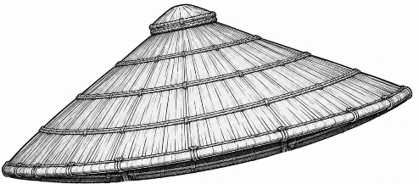
( سوغه-غاسا هي نوع من القبعات التقليدية المصنوعة من القش أو ألياف نباتية مجدولة.)
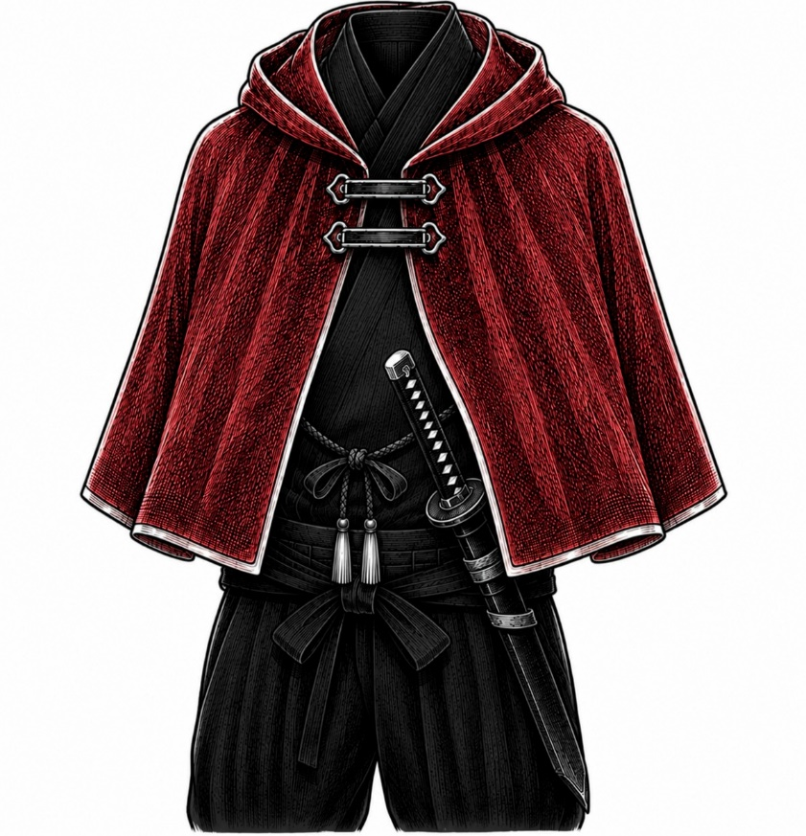
( هذا هو لبس سيزوكي الخاص بجيش القبعة البيضاء)
( لكن هل هذا اللباس الكامل؟...)

نيري كايتو
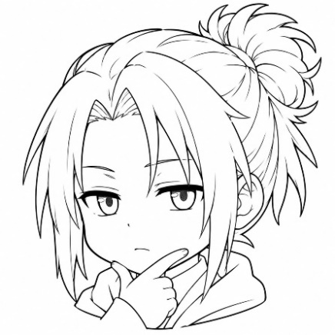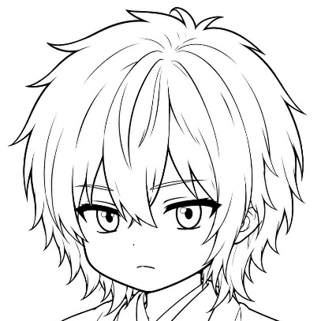
تابع الحلقة الثالثة لمعرفة من هو السمكة وما هي قصته وأيضًا ما هو معسكر القبعة البيضاء ومن سيقابلون تابع الحلقة الثالثة سوف تنزل قريبًا.
نهاية الحلقة الثانية

